Акт № 20/2019
о выявлении объекта наружной рекламы и информации (ОНРИ), без разрешения, срок действия которого не истек, либо договора на установку и эксплуатацию
на территории городского округа Павловский Посад Московской области
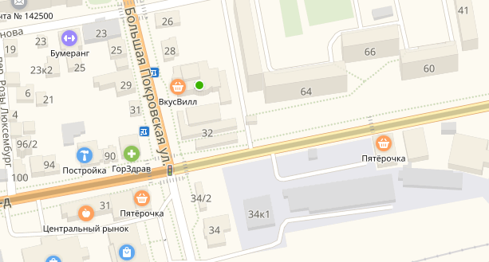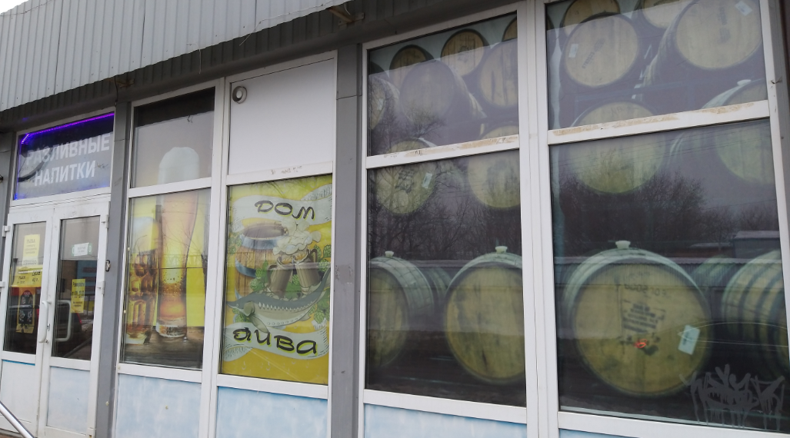

«01 » апреля 2019 года проведена визуальная проверка объекта наружной рекламы и информации по адресу:
Московская область, г.о. Павловский Посад, Большая Покровская, д. 32/2
Владелец ОНРИ: неизвестно
Владелец недвижимого имущества: ООО "ТЕХСТРОЙ", 142502, Московская область, г. Павловский Посад, ул. Орджоникидзе, д. 14, ОГРН: 1045007101369, ИНН: 5035025510, КПП: 503501001, генеральный директор Долгова Румия Юсубовна.
В ходе проверки, по вышеуказанному адресу выявлено, следующее:

Информация о состоянии разрешительной документации | Информация по визуальному обследованию ОНРИ
Разрешительная документация отсутствует | - РИК типа - наклеек с графическим и текстовым изображением "РАЗЛИВНЫЕ НАПИТКИ" на окнах (витринах) - 8 шт.  - РИК на бумаге Ф А-4 с графическим и текстовым изображением- 4 шт.

Конструкции установлены без разрешительной документации, что не соответствует требованиям Архитектурно-Художественного регламента утвержденного Распоряжением от 14.07.2015г. № 31РВ-72. Установка и эксплуатация средств размещения информации в Московской области допускается только при наличии разрешения на установку средств размещения информации, выдаваемого органом местного самоуправления Московской области, на территории которого предполагается осуществить установку и эксплуатацию средств размещения информации, обладающим соответствующими полномочиями.
Проверку провели:

Главный эксперт: Алексеева Елена Юрьевна ___________________________________

Главный эксперт: Пылкова Юлия Викторовна _________

